**The HIGHER or LOWER game**

**Student: Ghincea Alexandru Constantin**

**Descriere generala**

The HIGHER or LOWER este un joc care se bazeaza in mare parte pe cautarea in medie pe luna a mai multor subiecte pe Google . Am mentionat mai sus „in mare parte” deoarece jocul are mai multe categorii, precum fotbal, muzica, jocuri si limbaje de programare, iar intrebarile despre unele categorii nu se rezuma doar despre cautarile pe Google.

Despre categoria „Football” , ea contine intrebari atat despre echipe cat si despre jucatori , intrebari legate atat de cautarile pe Google cat si despre trofee si rezultate individuale ale jucatorilor.

Despre categoria „Music” , ea contine intrebari despre stream-urile artistilor de pe platforma Spotify.

Despre categoria „Games” , ea contine intrebari despre media jucatorilor lunari ale unor jocuri populare in zilele noastre.

Despre categoria „Programming languages” , ea contine intrebari despre media cautarilor limbajelor atat pe Google, cat si pe alte platforme.

**Scopul jocului**

Scopul jocului este de a rezolva toate intrebarile si de a obtine un scor cat mai bun, daca nu cel maxim, intr-un timp de un minut. Un alt scop este acela de a distra utilizatorul si facandu-l cat mai curios de cele patru categorii, acesta fiind un joc offline si foarte usor de accesat.

**Introducere**

Într-un joc Higher Lower Guessing, computerul va veni cu un număr între unu și o mie. Jucătorul trebuie apoi să continue să ghicească numerele până când jucătorul ghiceste numărul corect. Pentru fiecare presupunere, computerul va spune fie „Prea mare”, fie „Prea scăzut”, apoi va cere o altă intrare. La sfârșitul jocului, numărul este dezvăluit împreună cu numărul de presupuneri necesare pentru a obține numărul corect.

Plecand de la ideea acestui joc, aplicatia mea aduce ceva nou prin schimbarea radicala a subiectului principal al jocului , acela fiind doar de a ghici un numar generat de calculator, dar si cele mai cautate categorii in zilele noastre.

**Functionalitati**

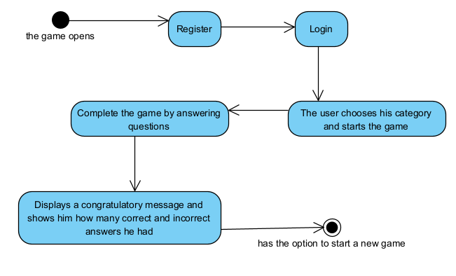

**Structura programului**

Pentru a putea utilizatorul sa se joace, acesta trebuie sa aibă un cont, de aceea odata la pornirea aplicatiei ii va aparea un formular „Register” unde trebuie sa isi introduca username-ul , parola si confirmarea parolei, iar apoi il va trimite la pagina principala. Daca acesta are deja cont il va trimite catre un formular „Login” unde isi va introduce datele si se va autentifica.

Dupa toate astea, are la dispozitie patru LinearLayout-uri care contin numele si o imagine semnificativa fiecarei categorii. Dupa ce isi alege categoria are un CompatButton cu textul „Play Game” care ii va porni jocul pe categoria aleasa.

Daca nu reuseste sa termine jocul in timp de un minut, acesta ii va afisa un mesaj „Time Over” si il va duce la pagina QuizResults unde va putea sa vada rezultatul sau pana in acel timp . In caz ca reuseste sa termine jocul , la fel , il va duce la QuizResults.

**Executarea programului si interfata cu utilizatorul**

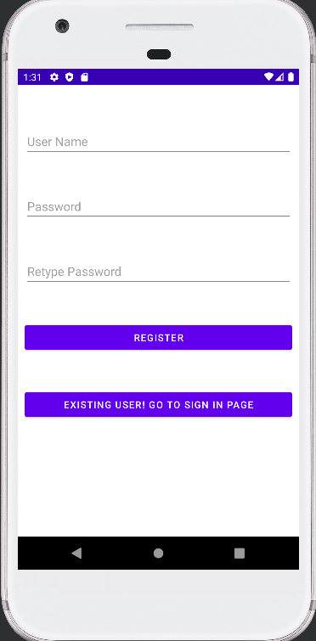 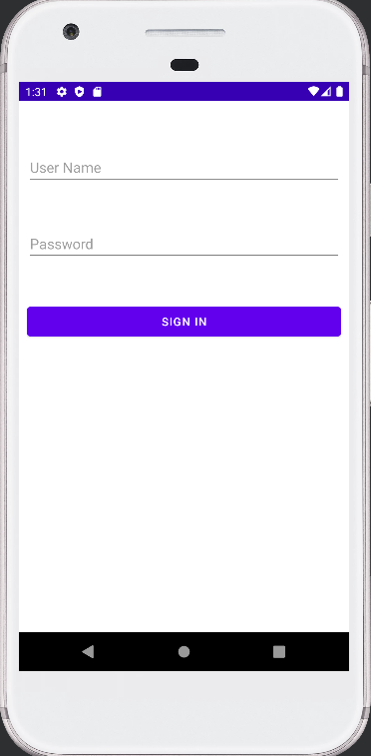

In prima imagine putem vedea interfata de la „Register”, interfata care ne intampina de fiecare data cand pornim aplicatia. In a doua imagine este interfata de la „Login” pe care o accesam in caz ca avem deja cont inregistrat.

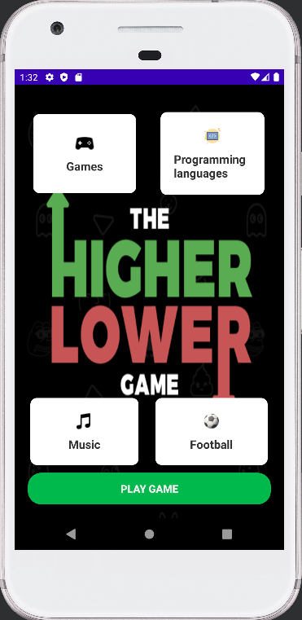 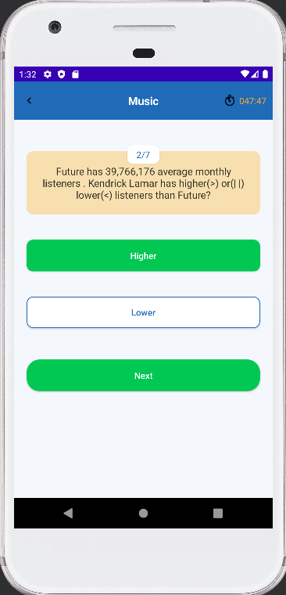

Prima imagine este cea a interfetei principale, unde putem vedea cele patru categorii, iar in cea de a doua putem vedea atat categoria, cat si animatia in cazul in care am raspuns corect la o intrebare.

Mai jos putem vedea animatia in care raspundem gresit la o intrebare, iar in final este mesajul de felicitare impreuna cu rezultatele obtinute .

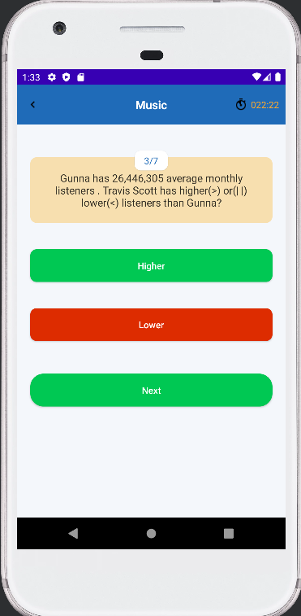 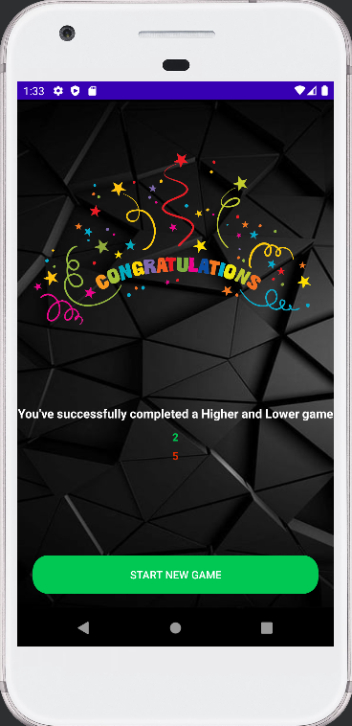

**Imbunatatiri si extinderi**

-O imbunatarie ar fii adaugarea mai multor categorii de joc si mai multe animatii

-Un leaderboard in care sa fie afisat cele mai bune rezultate impreuna cu numele utilizatorului

**Concluzii**

In concluzie, acest proiect m-a pus la diferite încercări pe care, în cele din urmă, am reușit să le depășesc. A fost destul de interactiv și interesant să lucrez la acest proiect până in acest stadiu deoarece a fost nevoie de multă documentație.

Cele mai mari probleme mi le-a pus acele categorii, deoarece nu mi alegea in nici un fel intrebarile de pe categoriile respective, dar si pozitionarea lor pe pagina principala.

O alta problema a fost acel leaderboard despre care am mentionat in „Imbunatatiri si extinderi”, pe care, din pacate, nu am reusit sa o rezolv nicicum iar intr-un final am renuntat.

**Referinte**

* <https://www.tutorialspoint.com/sqlite/index.htm>
* https://www.javatpoint.com/android-tutorial

**Anexa**

<https://github.com/GhinceaAlexandru/HigherLowerGame>